Petits roulés de poissons à la vanille et à la badiane
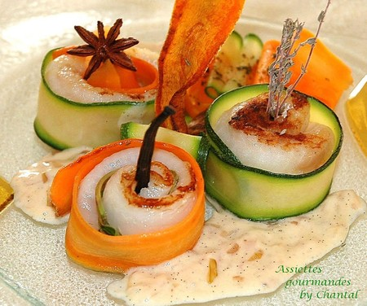

Ingrédients:
Filets de poissons, 3 cs de crème fraîche,1 gousse de vanille, 2 étoiles de badiane, 3 échalotes, jus d'un citron, gingembre frais, 2 carottes et 2 courgettes.
Préparation:
Ouvrir la gousse de vanille et la mettre à macérer dans la crème avec la badiane.
Couper les carottes et les courgettes en fines lamelles (dans le sens de la longueur)
Les faire cuire séparément dans une casserole d'eau salée: 2mn pour les courgettes et 3mn pour les carottes.
Poser les filets à plat et poser soit une feuille d'oseille, soit une lamelle de carotte ou de courgette.
Assaisonner et enrouler
Terminer en enveloppant certains rouleaux de lamelles de carotte et d'autres avec des lamelles de courgettes ; faire tenir avec un cure dent.
Faire revenir les échalotes dans un peu de beurre, ajouter le jus de citron, le gingembre rapé et la crème parfumée.
Faire revenir rapidement les petits roulés dans de l'huile d'olive (manipuler avec précaution, c'est fragile!)
Disposer 3 roulés par assiette, ajouter quelques tagliatelles de légumes et 2 cuillérées de sauce.
Piquer un brin de thym, une gousse de vanille ou une étoile de badiane dans chaque roulé.
Assiettes Gourmandes
http://assiettesduchef.canalblog.com
assiettes.gourmandes@yahoo.fr

